Immunsystem
Lernzielkontrolle – Lösung
Musterlösung

1. Beschrifte die Abbildung.

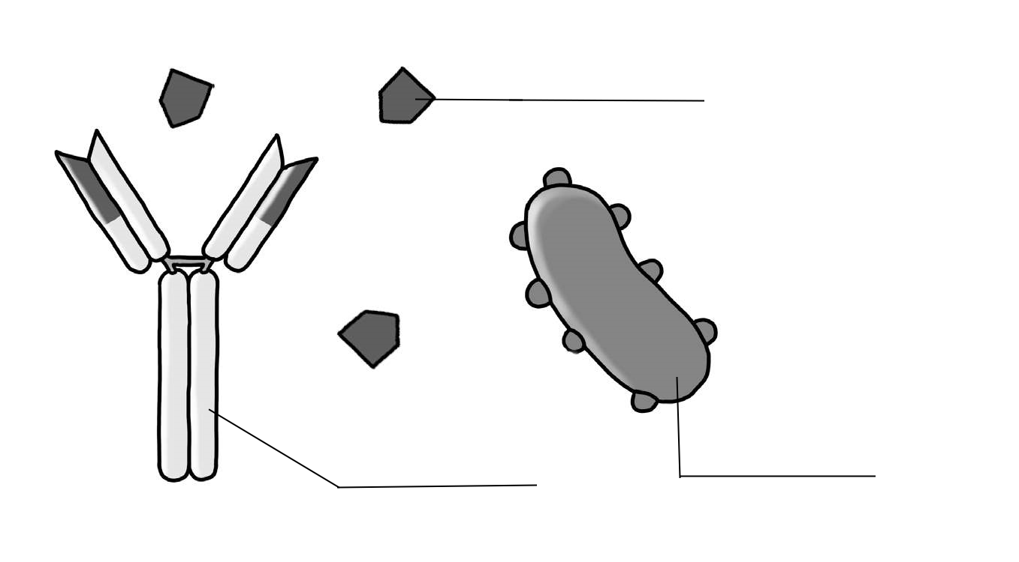

Antigen
Bakterium
Antikörper

2. Wird bei Aufgabe 1 eine Immunreaktion auf das Bakterium stattfinden?
x
O ja O nein
Wenn nicht, zeichne in das leere Feld daneben einen passenden Antikörper ein.
3. Beantworte die Fragen.
Wodurch ist der Körper vor dem Eindringen von Krankheitserregern geschützt?
durch die Haut, Schleimhäute, Körperflüssigkeiten (Speichel, Tränen, Ohrenschmalz)
Wie bezeichnet man eine Überreaktion des Immunsystems auf harmlose Reize?
Allergie
Wie funktioniert eine passive Immunisierung? Welche Vor- und Nachteile hat sie?
Antikörper werden zugeführt. Sie wirken bei bereits erkrankten Personen, bieten aber keine anhaltende Immunität.
Musterlösung

